PROBLEMI DI PROFONDITA’
(Scrivi i risultati in potenza di 10 con 3 cifre significative)

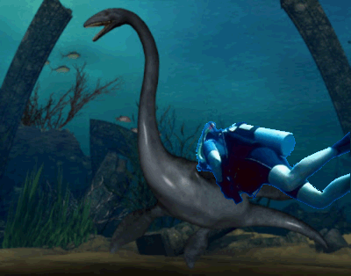
- Sei dentro il lago di Loch Ness! L’acqua è dolce (δ_{ACQUA_DOLCE} = 1000kg/m³). Ti immergi fino a giungere ad una profondità di 12m. C’è Nessie. Con te hai una bottiglia: dentro vi è della coca-cola che vuoi offrire alla tua nuova amica. A causa dei movimenti, la coca-cola ha formato del gas ed adesso la sua pressione interna (cioè la pressione della coca-cola dentro la bottiglia) è 180.000 Pa. Il tappo della bottiglia è circolare, di raggio 1,2cm. Sul lago grava una pressione atmosferica di 104.000 Pa. Qual è la pressione con la quale l’acqua spinge sul tappo? [Pr_{ACQUA} = 221.600Pa = 2,22∙10⁵ Pa] Qual è la pressione totale che agisce sul tappo? [Pr_{TOT} = 41.600Pa = 4,16∙10⁴ Pa] Quanta forza ti è necessaria per aprire il tappo? [F_{TOT} = 18,8N = 1,88∙10N]

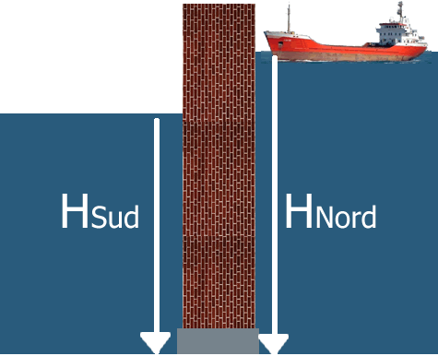
- Hai costruito una chiusa che unisce due lati di un fiume a differente altezza: il lato Nord si trova a 120m sul livello del mare (H_{Nord}=120m), il lato Sud è posto a 90m (H_{Sud}=90m). Le due parti del fiume sono messe in collegamento da un canale di forma circolare e diametro 1,6m. La pressione dell’atmosfera risulta essere 102.000 Pa. Quando il canale è chiuso, qual è la forza totale che esso deve sopportare? Tieni conto che δ_{ACQUA}=1,0 kg/dm³ e che la forza totale è data da “forza che spinge da Nord – forza che spinge da Sud” (vedi figura a lato) [Ftot = 590.822 N = 5,91∙10⁵ N]. Cosa cambia se la pressione atmosferica diventa 98.000 Pa? [Non cambia nulla: infatti…..]. E se le altezze cambiano: H_{Sud}=40m , H_{Nord}=70m? [Non cambia nulla: infatti…]

- Ti tuffi! E ti immergi. Arrivi ad una certa profondità H e scopri che su di un manometro (misuratore di pressione) la cui membrana ha un’area di 2cm² la membrana subisce una forza totale di 30,4N. All’interno della membrana, la pressione è uguale a quella atmosferica, che in questo momento è Patm=98.000Pa. Qual è la profondità H? Tieni conto che δ_{AcquaMare} = 1030 kg/m³. [hint: calcola subito Fint poi Fext poi Pext e da lì ricavi subito H ; R: H = 15,06m = 1,51∙10m]

